Ребёнок неразрывно связан с обществом, с другими людьми. Эти связи, выступая в качестве условий и обстановки его жизнедеятельности, формируют его духовный мир, поведение. Важнейшее место в этом процессе принадлежит семье - первому коллективу, который дает человеку представления о жизненных целях и ценностях, о том, что нужно знать и как надо себя вести. В семье ребёнок получает первые практические навыки применения этих представлений во взаимоотношениях с другими людьми, усваивает нормы, которые регулируют поведение в различных ситуациях повседневного общения. Объяснения и получения родителей, их пример, весь уклад в доме, семейная атмосфера вырабатывают у детей привычки поведения и критерии оценки добра и зла, допустимого и порицаемого, справедливого и несправедливого. Оптимальные возможности для интенсивного общения ребенка со взрослыми создает семья как посредством его постоянного взаимодействия с родителями, так и посредством тех связей, которые они устанавливают с окружающими (родственное, соседское, профессиональное, дружеское общение и т.п.).

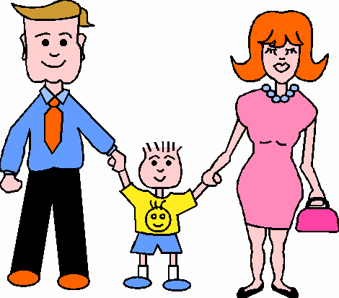
Наличие в семье сложного обогащающего образца, каковым выступают родители, значительно облегчает нормальное психическое и нравственное развитие ребенка, позволяет ему наиболее полно проявить и реализовать свои эмоциональные и интеллектуальные возможности выразительность, которая не имеет себе аналога и играет незаменимую роль в формировании личности.
Стиль отношения взрослых к ребенку влияет не только на становление тенденции к определенному стилю детского поведения, но и на психическое здоровье детей; так, неуверенность ребенка в положительном отношении к себе взрослого или, наоборот, уверенность именно в неактивной оценке его как личности провоцирует подавленную агрессивность, если ребенок воспринимает отношение взрослого к себе как негативное, то попытки взрослого побудить ребенка к общению вызывают у него состояния смущения и тревоги. Длительный дефицит эмоционального созвучного общения даже между одним из взрослых и ребенком порождает неуверенность последнего в положительном отношении к нему взрослых вообще, вызывает чувство тревоги и ощущения эмоционального неблагополучия. Под влиянием опыта общения со взрослыми у ребенка не только формируются критерии оценки себя и других, но и зарождается очень важная способность – сочувствовать другим людям, переживать чужие горести и радости как собственные. В общении со взрослыми и сверстниками он впервые осознает, что нужно учитывать не только свою, но и чужую точку зрения. Именно с налаженной системы взаимоотношений ребенка со взрослым и начинается ориентация ребенка на других, тем более что он также нуждается в признании окружающих людей.
В нормальной обыденной жизни ребенок окружен вниманием и заботой ближайших взрослых, и, казалось бы, не должно быть поводов для беспокойства. Однако и среди детей, воспитывающихся в семье, наблюдается весьма высокий процент психических заболеваний, в том числе неврозов, появление которых обусловлено не наследственными, а социальными факторами, т.е. причины лежат в сфере человеческих взаимоотношений.
Неврозы у детей не возникают, если родители вовремя справляются со своими личными проблемами и поддерживают теплые взаимоотношения в семье, любят детей и добры к ним, отзывчивы к их нуждам и запросам, просты и непосредственны в обращении, позволяют детям выражать свои чувства и вовремя стабилизируют возникающие у них нервные напряжения, действуют согласовано в вопросах воспитания, принимая во внимание соответствующие полу ориентации и увлечения детей. Предопределяющую роль в происхождении сложностей у детей играют нарушенные семейные отношения и неправильное воспитание. Невроз у ребенка может возникнуть под влиянием неблагоприятных обстоятельств, к которым невозможно адаптироваться и которые невозможно перенести безболезненным образом.
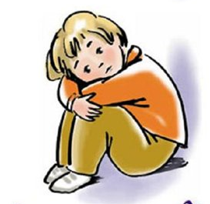
Когда длительно действующий стресс превосходит приспособленные возможности детей, не дает им выразить себя, утвердиться в жизненно важных позициях, своевременно разрешить травмирующую ситуацию, то он подрывает способность адекватно воспринимать себя, сопровождаясь понижением самооценки, неуверенность в своих силах и возможностях, страхами и тревогой, чувством беспомощности и бессилия.
Среди факторов, оказывающих влияние на психическое здоровье ребенка выделяют социально-психологические, социально-культурные и социально-экономические. Социально-культурный характер факторов, оказывающих неблагоприятное влияние на психическое здоровье, обусловлен ускорением темпа современной жизни, дефицитом времени, недостаточными условиями для снятия эмоционального напряжения и для расслабления. Следствием этого являются чрезмерная загруженность родителей, их невротизация, появление множества личностных проблем в сочетании с недостаточной осведомленностью о путях решения и о возможностях психологической помощи. Подобная личностная дисгармония родителей находит свое отражение в развитии детей и оказывает негативное влияние на их психику На эмоциональную атмосферу в семье и на психическое состояние ее членов влияют также социально-экономические факторы, среди которых неудовлетворительные жилищно-бытовые условия, занятость родителей, недостаточная стабильность условий жизни.
К социально-психологическим факторам, влияющим на психическое здоровье детей, психологи относят прежде всего такие, как дисгармония семейных отношений и дисгармония семейного воспитания или нарушения в сфере детско-родительских отношений.
Дошкольный возраст характеризуется тесной эмоциональной привязанностью ребенка к родителям (особенно к матери), причем не в виде зависимости от них, а в виде потребности в любви, уважении, признании. В этом возрасте ребенок еще не может хорошо ориентироваться в тонкостях межличностного общения, не способен понимать причины конфликтов между родителями, не владеет средствами для выражения собственных чувств и переживаний. Поэтому, во-первых, очень часто ссоры между родителями воспринимаются ребенком как тревожное событие, ситуация опасности (в силу эмоционального контакта с матерью), во-вторых, он склонен чувствовать себя виноватым в возникшем конфликте, случившемся несчастье, поскольку не может понять истинных причин происходящего и объясняет все тем, что он плохой, не оправдывает надежд родителей и не достоин их любви. Таким образом, частые конфликты, громкие ссоры между родителями вызывают у детей-дошкольников постоянное чувство беспокойства, неуверенности в себе, эмоционального напряжения и могут стать источником их психического нездоровья.
На ранних стадиях развития (до рождения и в первые месяцы и даже годы после рождения) мать для ребенка - его мир, его Вселенная. Из этого «материала» ребенок строит самого себя и весь остальной мир. Мать - не просто источник удовлетворения потребностей ребенка, она именно средство и способ построения себя и представлений о мире. О том, каким этот мир является для меня, как он ко мне относится, что от него ждать. Сначала ребенок полностью «сливается» с матерью, как бы используя ее для понимания себя, своих состояний, их оценки (что такое хорошо, и что такое плохо?). Затем ребенок начинает «отделяться», и это тоже процесс постепенный и весьма сложный, а главное, «парциальный». Ребенок строит свою целостность как бы по частям, окончательно «собирая» себя только к юности. Наиболее интенсивно этот процесс происходит до трех лет, но начинается уже в конце первого полугодия жизни. Именно в этом возрасте (до трех лет) основной фигурой, в которой воплощается Мир, и является мать.
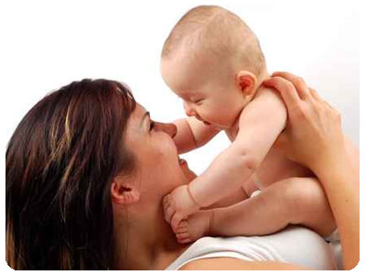
Позже ей «помогают» и другие. Пока происходит объединение и первые этапы отделения, роли матери и отца (и других близких взрослых) практически одинаковы. Все они «объединяются» в позиции матери, создавая таким образом для ребенка более «разнообразную картину мира». Конечно, это мир обязательно должен быть стабильным, ведь он только еще строится самим ребенком (то есть это должны быть постоянные взрослые, а не часто меняющиеся). Пока еще не существенной разницы в построении себя и мира мальчиками и девочками. Но позднее она появляется, то есть роль матери для детей разного пола становится не одинаковой. Для девочек после трех лет основная задача - освоение половой роли, для нее мать - образец, та часть мира, которую надо «примерять на себя», а заодно и все, что с этим связано: отношение другого пола (отца к матери и к ней как будущей женщине и матери), отношение детей (кукла - модель ребенка, по отношению к которой девочка выполняет роль матери, как ее мать - к ней самой). В этом возрасте (3-6 лет) может появиться пристальное внимание к матери, чувствительность к ее оценке, некоторая конкуренция за внимание отца и очень и особенная чуткость к тому, как отец относится к матери, а мать на это отвечает. Все меряется на себя и усваивается накрепко.
У мальчиков в этом возрасте любовь к матери искренняя, нежная, они очень обидчивы и ревнивы по отношению к «конкурентам» (отцу, друзьям матери, своим братьям и сестрам и даже чужим детям). Не менее чутко, чем девочки, воспринимают и усваивают модель супружеских отношений. Для них важны со стороны матери ласка, сочувствие - признание их мужественности одновременно.

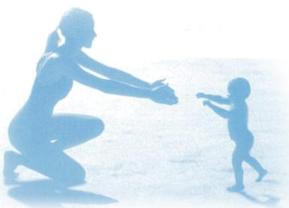

На первых этапах развития ребенка отец может брать на себя часть материнских функций, выполняя их, конечно, по-своему. Его собственная, отличная от матери, роль состоит в защите и охране единства матери с ребенком, обеспечения им уверенности, спокойствия, поддержки, психологического комфорта. Он как бы создает тыл, на фоне которого ребенок ощущает мир прочным и доброжелательным, а себя в нем спокойным и уверенным.
Несколько позднее отец становится эталоном социальных норм и правил, в нем воплощены функции «требователя», «оценщика», он поддерживает ребенка в стремлении этим правилам следовать. Не менее важна становится его роль защитника, причем в основном от внешних по отношению к семье влияний. Еще позднее (после трех лет) отец воплощает в себе образец половой, семейной и социальной роли мужчины. Здесь его функции для мальчика и девочки начинают различаться. Мальчик воспринимает его сначала как образец своей будущей роли по отношению к матери (в которой воплощается образ будущей супруги, матери его детей). В этом случае отец становится гипотетическим конкурентом, возможна и правомерна ревность к нему. Позднее для мальчика отец - это образец мужчины в обществе. Ну, и конечно, он всегда остается образцом роли отца, которую мальчик когда-нибудь станет выполнять сам. Для девочки отец - это тот, кто сначала ее любит, но по-другому, чем мать, а затем любит ее, «как маму». Ей важно, что бы отец видел и ценил в ней те же качества, которые, как она сама видит, он ценит в маме (женственность, мягкость). В дошкольном возрасте девочка может ревновать отца к матери. Позднее она «примеряет» его образ на своих друзей и потенциальных партнеров. Разумеется, отец всегда остается для нее защитником и ценителем ее развивающейся женственности.
Еще в младенчестве начинает явно проявляться привязанность к определенным людям. Обычно, хотя и не всегда, первый объект привязанности - мать. В течение месяца или двух большинство детей начинают проявлять привязанность к отцу, братьям, сестрам, бабушкам и дедушкам. Объект привязанности может лучше других успокоить и утешить малыша; младенец чаще, чем к другим, обращается за утешением к нему; в его присутствии ребенок реже испытывает страх (например, в незнакомой обстановке). Такая привязанность имеет определенную ценность с точки зрения самосохранения. Прежде всего она дает ребенку чувство безопасности при освоении окружающего мира, столкновении с новым, неизвестным.
Помимо привязанности в результате взаимодействия с близкими людьми у младенца начинает постепенно формироваться образ Я. Общение с взрослыми - важный источник знаний ребенка о себе. Что же именно он о себе узнает? Прежде всего нечто самое общее и важное: нужен он или не нужен другим, любят его или нет. Для психического развития ребенка очень важно положительное переживание своей значимости для близких людей. Отношение младенца к себе отражает отношение к нему родных и близких. Родители, называя ребенка по имени, ласково, нежно разговаривая с ним, как бы авансом наделяют его личность уникальной значимостью, особой ценностью. Они способствуют формированию у ребенка положительного самоощущения, помогают определить свою значимость для других. Позитивное эмоциональное самоощущение становится основой для открытого, доверчивого отношения к миру.
Создавайте условия для развития образа Я ребенка. Для этого предоставляйте ему свободу выбора действий, игрушек, партнеров по игре. Уважайте право малыша на собственное мнение, проявления самостоятельности и независимости.
С первых дней жизни следует относиться к ребенку как к личности, а не просто "объекту ухода". Это значит, что любое свое действие, любую процедуру, производимую с младенцем в различные режимные моменты (во время пеленания, купания, кормления, укладывания спать и т.д.), нужно сопровождать обращениями к нему. При этом полезно комментировать не только свои действия, но и действия ребенка, как будто он все понимает и может ответить. Речь взрослого должна быть выразительной, максимально адресованной малышу, включать в себя одобрения, относящиеся к личности ребенка (например, хороший, красивый, самый любимый и пр.), положительную оценку его действий (молодец, всю кашку съел; как хорошо маме улыбается; вот как громко погремушкой стучит и пр.), чаще называйте ребенка по имени.
Практикуя бережное, доброжелательное, уважительное отношение к малышу, родители и другие близкие люди укрепляют его положительное самоощущение, чувство своего Я. А это, в свою очередь, позволяет ребенку проявлять больше личностной активности, инициативы, интереса в освоении окружающего мира.
На протяжении раннего детства у детей интенсивно развивается умение действовать с предметами. Это способствует формированию дальнейших знаний о себе, своих возможностях и способностях. Двухлетние дети начинают подчинять поведение других людей своим требованиям. Малыш прикладывает телефонную трубку к уху матери, просит взрослого пересесть на другой стул, помочь построить домик из кубиков, завернуть куклу, включить телевизор или издать забавный звук. Обычно на третьем году жизни дети начинают употреблять местоимения "я", "мне", "ты", так как, очевидно, осознают свое отличие от других людей, а выполняя какое-нибудь действие, называют его вслух. Взбираясь на стул, малыш приговаривает: К трем годам у детей появляется представление о собственном мышлении как процессе, скрытом от окружающих. В социальном взаимодействии детей проявляются такие признаки самосознания, как чувство собственности. С развитием образа себя у ребенка появляется способность понимать эмоциональное состояние другого человека. Реакции родителей помогают детям понять, как их поступки влияют на окружающих. Малышам нужна обратная связь, чтобы научиться учитывать потребности других людей. Обратная связь может выражаться в похвале за хорошее поведение ("Какой молодец, сам убрал игрушки!") или же мягком порицании ("Осторожно, так можно сделать больно сестричке"). Основным объектом критики должно быть поведение ребенка, а не он сам.
От 1,5 до 3 лет у детей формируется первичная половая идентичность. В этот период ребенок научается правильно относить себя к тому или иному полу, но понимание половых различий остается еще ограниченным. Предлагайте мальчикам и девочкам различные игрушки в соответствии с поло-ролевой принадлежностью, традиционные игровые сюжеты, создавая условия для формирования половой идентичности.
Постоянством пола называется понимание детьми того, что пол не изменяется с течением времени, при смене одежды, рода занятий или других внешних признаков. В раннем возрасте дети не осознают еще постоянства пола.
К трем годам дети не только правильно различают пол окружающих людей, но и довольно хорошо знают, что в зависимости от пола к человеку предъявляют разные требования: девочки обычно играют в куклы и одеваются как женщины, а мальчики играют в машинки, кубики или игрушечное оружие.
В дошкольном детстве фактически складывается личность, самосознание и мироощущение ребенка. Эти процессы в первую очередь обусловлены общим психическим развитием, формированием новой системы психических функций, где важное место начинают занимать мышление и память ребенка. Теперь он может не только ориентироваться и действовать в плане конкретных сиюминутных стимулов, но и устанавливать связи между общими понятиями и представлениями, которые не были получены в его непосредственном опыте.
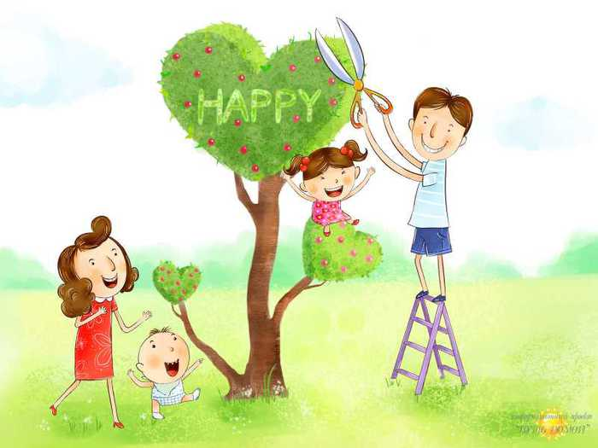

Именно с близкими взрослыми (мамой, папой, бабушкой и другими) ребенок встречается на первых этапах своей жизни и именно от них и через них знакомится с окружающим миром, впервые слышит человеческую речь, начинает овладевать предметами и орудиями своей деятельности, а в дальнейшем и постигать сложную систему человеческих взаимоотношений.
Ученый Альберт Бандура основное внимание уделял феномену научения через подражание. По его мнению, многое в поведении человека возникает на основе наблюдения за поведением другого. Научение посредством наблюдения важно, по мнению Бандуры, потому, что с его помощью можно регулировать и направлять поведение ребенка, предоставляя ему возможность подражать авторитетным образцам. А кто, как не родители являются таковыми? У ребенка в результате наблюдения поведения модели строятся "внутренние модели внешнего мира". На основе этих внутренних моделей внешнего мира при определенных обстоятельствах строится реальное поведение.
Таким образом, именно родители являются для ребенка источником чувства безопасности при освоении окружающего мира, столкновении с новым, неизвестным, эталоном поведения, усвоения общественных отношений. Являются залогом психического здоровья ребенка.

